Câu **1**: [NB]

Bạn hãy điền số thích hợp vào ô trống.  
Số La Mã I I I là số tự nhiên [[3]].

Lời giải:

**Bước 1:**

**Lý thuyết:**  
Các chữ số La Mã thường dùng: I (một); V (năm); X (mười).  
Số La Mã I I I là số tự nhiên 3 .  
Vậy số cần điền vào ô trống là 3 .  
**Đáp án:**3 .

Câu **2**: [NB]

Bạn hãy chọn đáp án đúng.  
Cho bảng đọc số La Mã sau:

|  |  |
| --- | --- |
| **Số La Mã** | **Cách đọc** |
| I I I | Ba |
| V I I I | Bảy |
| X | Mười |
| I V | Sáu |

Hỏi trong bảng đọc số La Mã ở trên có bao nhiêu cách đọc đúng?

A. 1 cách

B. 2 cách

C. 3 cách D. 4 cách

Lời giải:

**Bước 1:**

**Lý thuyết:**  
Các chữ số La Mã thường dùng: I (một); V (năm); X (mười).  
  
Ta có:

|  |  |
| --- | --- |
| **Số La Mã** | **Cách đọc** |
| I I I | Ba |
| V I I I | Tám |
| X | Mười |
| I V | Bốn |

Vậy trong bảng đã cho có 2 cách đọc đúng.  
**Đáp án: 2**cách

Câu **3**: [NB]

Bạn hãy chọn đáp án đúng.  
Bạn Lan viết số 7 dưới dạng số La Mã là V I I .  
Bạn Hùng viết số 7 dưới dạng số La Mã là I V .  
Hỏi bạn nào viết đúng?

A. Bạn Lan

B. Bạn Hùng

Lời giải:

**Bước 1:**

**Lý thuyết:**Các chữ số La Mã thường dùng: I (một); V (năm); X (mười).  
Số 7 được viết dưới dạng số La Mã là V I I .  
Vậy bạn Lan viết đúng.  
**Đáp án:**Bạn Lan

Câu **4**: [NB]

Bạn hãy chọn đáp án đúng.  
Bạn Lan viết một số lên bảng. Số Lan viết là số lớn nhất có một chữ số. Số đó được viết bằng số La Mã là:

A. IX

B. X C. XI D. VIII

Lời giải:

**Bước 1:**

**Lý thuyết:**Các chữ số La Mã thường dùng: I (một); V (năm); X (mười).  
  
Số lớn nhất có một chữ số là số 9 .  
Số 9 được viết bằng số La Mã là I X .  
**Đáp án:**I X .

Câu **5**: [NB]

Bạn hãy chọn đáp án đúng.  
Số La Mã ở trên có cách đọc là

A. Chín

B. Mười chín

C. Hai mươi mốt

Lời giải:

**Bước 1:**

**Lý thuyết:**  
Một số chữ số La Mã thường dùng là:  
I : một V : năm X : mười  
  
X I X là 19 và có cách đọc là mười chín.  
**Đáp án:**Mười chín.

Câu **6**: [NB]

Chọn đáp án đúng:  
  
Số La Mã trên đọc là gì?

A. mười

B. mười một

C. mười hai

Lời giải:

**Bước 1:**

**Lý thuyết:**  
Một số chữ số La Mã thường dùng là:  
I : một V : năm X : mười  
  
Số La Mã trên là: 11 đọc là “mười một”.  
**Đáp án:**  
mười một.

Câu **7**: [NB]

Bạn hãy chọn đáp án đúng.  
Đâu là cách viết ở dạng số La Mã của số 8 ?

A. V B. VI C. VII

D. VIII

Lời giải:

**Bước 1:**

**Lý thuyết:**  
Một số chữ số La Mã thường dùng là:  
I : một V : năm X : mười  
  
Số La Mã của số 8 là V I I I .  
**Đáp án:**V I I I .

Câu **8**: [NB]

Điền số thích hợp vào ô trống:  
  
Số La Mã trên là số [[10]].

Lời giải:

**Bước 1:**

**Lý thuyết:**  
Một số chữ số La Mã thường dùng là:  
I : một V : năm X : mười  
  
Số La Mã trên là số 10 .  
**Đáp án:**10 .

Câu **9**: [NB]

Bạn hãy chọn đáp án đúng.  
Đâu là cách viết dưới dạng số La Mã của số đọc là “Mười hai”?

A. XII

B. VII C. XI D. XXI

Lời giải:

**Bước 1:**

**Lý thuyết:**  
Một số chữ số La Mã thường dùng là:  
I : một; V : năm; X : mười.  
 **12**được đọc là mười hai.  
Vậy số 12 viết dưới dạng số La Mã là X I I .  
**Đáp án:**  
X I I .

Câu **10**: [NB]

Chọn đáp án đúng:  
Số “năm” được viết bằng chữ số La Mã là:

A. IV B. VI

C. V

Lời giải:

**Bước 1:**

**Lý thuyết:**  
Một số chữ số La Mã thường dùng là:  
I : một V : năm X : mười  
  
Số 5 được viết bằng số La Mã là: V .  
**Đáp án:**  
V .

Câu **11**: [NB]

Điền số thích hợp vào ô trống để được khẳng định đúng.  
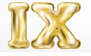  
Số La Mã trên là số [[9]].

Lời giải:

**Bước 1:**

**Lý thuyết:**  
Một số chữ số La Mã thường dùng là:  
I : một V : năm X : mười  
  
Số La Mã trên là số 9 .  
**Đáp án:**  
9 .

Câu **12**: [NB]

Bạn hãy điền số thích hợp vào ô trống.  
Bạn nhỏ làm đúng mấy ý?  
Trả lời: [[2]] ý.

Lời giải:

**Bước 1:**

**Lý thuyết:**  
Một số chữ số La Mã thường dùng là:  
I : một; V : năm; X : mười.  
  
Ta có:  
I I : Hai  
V I : Sáu  
I X : Chín  
Do đó: có ý 1 và 3 đúng.  
Vậy số cần điền là: 2 .  
**Đáp án:**  
2

Câu **13**: [NB]

Bạn hãy chọn đáp án đúng.  
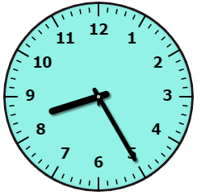  
Số mà kim phút đang chỉ được viết bằng số La Mã nào dưới đây?

A. V

B. VII C. VI D. IV

Lời giải:

**Bước 1:**

**Lý thuyết:**  
Một số chữ số La Mã thường dùng là:  
I : Một , V : Năm, X : Mười.  
  
Kim phút đang chỉ vào số 5 .  
Số 5 được viết bằng số La Mã là V .  
**Đáp án:**  
V

Câu **14**: [NB]

Bạn hãy điền số thích hợp vào ô trống.  
Trong hình dưới đây có mấy hình vuông ghi số La Mã I I I ?  
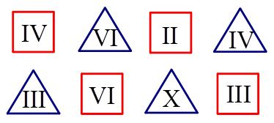  
Trả lời: [[1]] hình.

Lời giải:

**Bước 1:**

**Lý thuyết:**  
Một số chữ số La Mã thường dùng là:  
I : Một , V : Năm, X : Mười.  
  
Trong hình đã cho có 1 hình vuông ghi số La Mã I I I , được tô màu trong hình vẽ sau.  
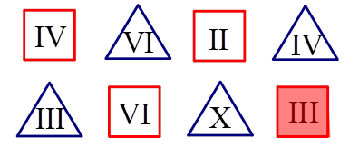  
Vậy số cần điền vào ô trống là 1 .  
**Đáp án:**  
1

Câu **15**: [NB]

Bạn hãy chọn đáp án đúng.  
Cho hình vẽ:  
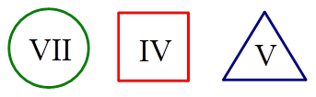  
Số La Mã trong hình tròn được đọc là:

A. Bảy

B. Bốn C. Năm

Lời giải:

**Bước 1:**

**Lý thuyết:**  
Một số chữ số La Mã thường dùng là:  
I : Một , V : Năm, X : Mười.  
  
Số La Mã trong hình tròn được đọc là bảy.  
Số La Mã trong hình vuông được đọc là bốn.  
Số La Mã trong hình tam giác được đọc là năm.  
**Đáp án:**  
Bảy

Câu **16**: [NB]

Bạn hãy chọn đáp án đúng.  
Minh có hai que diêm, Minh xếp hai que diêm đó thành các số La Mã trong hình sau đây:  
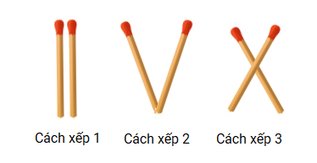  
Số La Mã ở cách xếp nào là số 2 ?

A. Cách xếp 1

B. Cách xếp 2 C. Cách xếp 3

Lời giải:

**Bước 1:**

**Lý thuyết:**  
Một số chữ số La Mã thường dùng là:  
I : Một , V : Năm, X : Mười.  
  
Số La Mã ở cách xếp 1 là số 2 .  
Số La Mã ở cách xếp 2 là số 5 .  
Số La Mã ở cách xếp 3 là số 10 .  
**Đáp án:**  
Cách xếp 1

Câu **17**: [NB]

Bạn hãy chọn đáp án đúng.  
Số 3 tương ứng với số La Mã ở bông hoa có màu nào sau đây?  
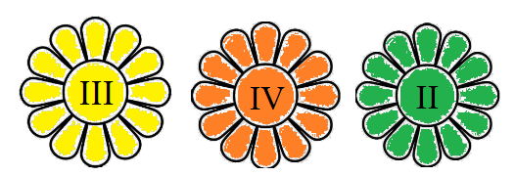

A. Màu vàng

B. Màu da cam C. Màu xanh lá cây

Lời giải:

**Bước 1:**

**Lý thuyết:**  
Một số chữ số La Mã thường dùng là:  
I : Một , V : Năm, X : Mười.  
  
Số La Mã ở bông hoa màu vàng là số 3 .  
Số La Mã ở bông hoa màu da cam là số 4 .  
Số La Mã ở bông hoa màu xanh lá cây là số 2 .  
Vậy đáp án cần chọn là: Màu vàng.  
**Đáp án:**  
Màu vàng.

Câu **18**: [NB]

Bạn hãy chọn đáp án đúng.  
Cách đọc nào sau đây là đúng?

A. III: Ba

B. IV: Sáu C. XII: Tám

Lời giải:

**Bước 1:**

**Lý thuyết:**  
Một số chữ số La Mã thường dùng là:  
I : Một , V : Năm, X : Mười.  
  
I I I : Ba  
I V : Bốn  
X I I : Mười hai  
Vậy trong các cách đọc đã cho, cách đọc đúng là: I I I : Ba.  
**Đáp án:**  
I I I : Ba

Câu **19**: [NB]

Bạn hãy chọn đáp án đúng.  
Cho hình vẽ:  
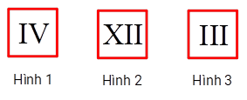  
Đọc các số viết bằng chữ số La Mã trong hình vẽ đã cho theo thứ tự từ hình 1 đến hình 3 ta được đáp án nào sau đây?

A. Bốn, Mười hai, Ba

B. Bốn, Chín, Ba C. Sáu, Chín, Ba D. Sáu, Mười hai, Ba

Lời giải:

**Bước 1:**

**Lý thuyết:**  
Một số chữ số La Mã thường dùng là:  
I : Một , V : Năm, X : Mười.  
  
Số La Mã ở hình 1 đọc là bốn.  
Số La Mã ở hình 2 đọc là mười hai.  
Số La Mã ở hình 3 đọc là ba.  
Vậy đáp án cần chọn là: Bốn, Mười hai, Ba.  
**Đáp án:**  
Bốn, Mười hai, Ba

Câu **20**: [NB]

Bạn hãy chọn đáp án đúng để điền vào ô trống.  
Cho đồng hồ sau đây:  
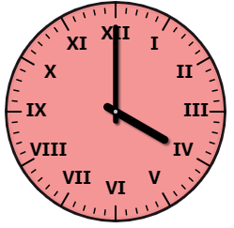  
Số La Mã mà kim giờ trong đồng hồ đã cho đang chỉ vào là số [[IV]].

Lời giải:

**Bước 1:**

**Lý thuyết:**  
Một số chữ số La Mã thường dùng là:  
I : Một , V : Năm, X : Mười.  
  
Kim giờ của đồng hồ đã cho đang chỉ vào số I V .  
**Đáp án:**  
I V

Câu **21**: [NB]

Bạn hãy chọn đáp án đúng.  
Số La Mã V I I tương ứng với số trong hình nào sau đây?  
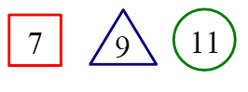

A. Hình vuông

B. Hình tam giác C. Hình tròn

Lời giải:

**Bước 1:**

**Lý thuyết:**  
Một số chữ số La Mã thường dùng là:  
I : Một , V : Năm, X : Mười.  
  
Số trong hình vuông là số 7 .  
Số trong hình tam giác là số 9 .  
Số trong hình tròn là số 11 .  
Số La Mã V I I là số 7 .  
Do đó số La Mã V I I tương ứng với số trong hình vuông.  
**Đáp án:**  
Hình vuông

Câu **22**: [NB]

Bạn hãy điền số thích hợp vào ô trống.  
Số thích hợp cần điền vào dấu ba chấm là [[1]].

Lời giải:

**Bước 1:**

**Lí thuyết:**  
Làm quen với số La Mã.  
  
Số La Mã I ghi được số 1 .  
**Đáp án:**1 .

Câu **23**: [NB]

Bạn hãy chọn đáp án đúng.  
Em hãy giúp bạn sâu chọn cách đọc số La Mã trên.

A. Một B. Hai

C. Năm

D. Sáu

Lời giải:

**Bước 1:**

**Lí thuyết:**  
Làm quen với số La Mã.  
  
Số La Mã V được đọc là năm.  
**Đáp án:**Năm.

Câu **24**: [NB]

Bạn hãy chọn đáp án đúng.  
Hỏi bạn An nói đúng hay sai?

A. Đúng

B. Sai

Lời giải:

**Bước 1:**

**Lí thuyết:**  
Làm quen với số La Mã.  
  
Số La Mã XV được đọc là 15 .  
Do đó, bạn An nói đúng.  
**Đáp án:**Đúng.

Câu **25**: [NB]

Bạn hãy chọn đáp án đúng.  
Em hãy giúp bạn thỏ chọn củ cà rốt chứa số la mã thích hợp.

A.

B. C. D.

Lời giải:

**Bước 1:**

**Lí thuyết:**  
Làm quen với số La Mã.  
  
Số 4 được viết bằng số la mã là IV.  
**

Câu **26**: [NB]

Bạn hãy điền số thích hợp vào ô trống.  
Cho bảng sau:  
img_question  
Số cần điền vào dấu hỏi chấm là [[6]].

Lời giải:

**Bước 1:**

**Lí thuyết:**  
Làm quen với số La Mã.  
  
Số La Mã VI ghi được số 6 .  
Do đó, số cần điền vào dấu hỏi chấm là 6 .  
**Đáp án:**6 .

Câu **27**: [NB]

Bạn hãy chọn đáp án đúng.  
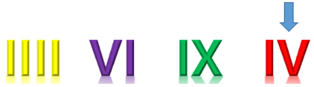  
Mũi tên đang chỉ vào số La Mã nào?

A. Ba B. Sáu C. Chín

D. Bốn

Lời giải:

**Bước 1:**

**Lí thuyết:**  
Làm quen với chữ số La Mã.  
  
Số La Mã I V có cách đọc là “Bốn”.  
**Đáp án:**Bốn.

Câu **28**: [NB]

Bạn hãy chọn đáp án đúng.  
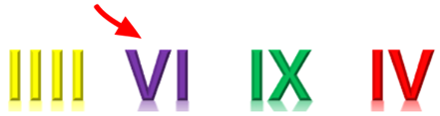  
Mũi tên đang chỉ vào số La Mã nào?

A. Ba

B. Sáu

C. Chín D. Bốn

Lời giải:

**Bước 1:**

**Lí thuyết:**  
Làm quen với chữ số La Mã.  
  
Số La Mã V I có cách đọc là “Sáu”.  
**Đáp án:**Sáu.

Câu **29**: [NB]

Bạn hãy chọn đáp án đúng.  
Lọ hoa của Mai có ghi số La Mã “mười một”.  
Lọ hoa nào là của Mai?

A.

B. C.

Lời giải:

**Bước 1:**

**Lí thuyết:**  
Làm quen với chữ số La Mã.  
  
Số La Mã “mười một” có cách viết là X I .  
Do đó, lọ hoa của Mai là  
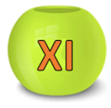  
**Đáp án:**  


Câu **30**: [NB]

Bạn hãy chọn đáp án đúng.  
Lọ hoa của Hoa có ghi số La Mã “sáu”.  
Lọ hoa nào là của Hoa?

A. B.

C.

Lời giải:

**Bước 1:**

**Lí thuyết:**  
Làm quen với chữ số La Mã.  
  
Số La Mã “sáu” có cách viết là V I .  
Do đó, lọ hoa của Hoa là  
  
**Đáp án:**  


Câu **31**: [NB]

Bạn hãy chọn đáp án đúng.  
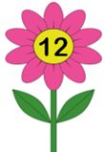  
Em hãy chọn lọ hoa thích hợp để cắm bông hoa trên hình.

A.

B. C. D.

Lời giải:

**Bước 1:**

**Lí thuyết:**  
Làm quen với chữ số La Mã.  
  
Số 12 có cách viết bằng số La Mã là: X I I .  
Vậy lọ hoa phù hợp là:  
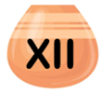  
**Đáp án:**  


Câu **32**: [NB]

Bạn hãy chọn đáp án đúng.  
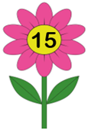  
Em hãy chọn lọ hoa thích hợp để cắm bông hoa trên hình.

A.

B. C. D.

Lời giải:

**Bước 1:**

**Lí thuyết:**  
Làm quen với chữ số La Mã.  
  
Số 15 có cách viết bằng số La Mã là: X V .  
Vậy lọ hoa phù hợp là:  
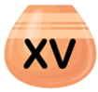  
**Đáp án:**  
